娄底职业技术学院
村干班红色经典研习中心项目

采
购
需
求

娄底职业技术学院教务处
2020年9月
娄底职业技术学院
村干班红色经典研习中心项目采购需求

- 项目名称：村干班红色经典研习中心
- 预算控制价：9.04万元
三、采购方式：询价采购
四、代理机构：自主采购
五、资质条件：
投标单位需具备《中华人民共和国政府采购法》第二十二条规定的基本资格条件。
六、采购基本要求
1.项目概述
村干班红色经典研习中心项目需采购图书借阅登记台、电脑、钢制书柜及其他配套设施，并进行装修改造，为其新增专业教学服务。
2.相关要求
（1）所投产品电子类保修三年、家具类保修二年，质保期内免费维修及免费上门服务，质保期后接到报修电话24小时内响应、上门维修。
（2）装修及设备安装完成后需对村干班红色经典研习中心进行免费空气质量检测，甲醛含量检测结果应符合国家相关标准。
（3）安装和施工过程中出现的所有安全事故全部由中标人负责，并承担相关费用。
七、完成时间
合同签订之日起30个日历日内完成安装验收等全部工作。
八、付款方式
1.本项目设履约保证金伍仟元整，签订合同前交清，验收合格后一个月内无息退还。
2. 项目验收合格后一个月内凭正式发票和验收合格单，由甲方付合同总金额95%款项，余款5%质保期（一年）满后，如无质量问题则一个月内付清余款。
九、开标注意事项
1.按政府采购的相关程序进行开标、评标和定标。
2.在满足招标人需求的前提下，原则上低价中标。

附件：设备清单
序号 | 仪器、设备名称 | 型号、规格 | 数量 | 品牌 | 单价（元） | 金额（元） | 备注
1 | 立式空调 | 立柜式，大3P | 2台 |  |  |  | 建议格力
2 | 图书借阅登记台 | 分为两层，台面为大理石，L型，尺寸、样式见备注 | 1套
3 | 钢制书柜（书架） | 200×100×45cm(5层) | 9个
4 | 铁艺杂志架、报纸架 | 635*360*1080mm（3层） | 2个
5 | 阅览桌凳（含8座） | 读书台，实木材质（座椅为带靠背木质，坐垫皮质）2800*1100*700mm | 4套
6 | 台式电脑 | I5-9500/8G/1T+256G，  21英寸显示器 | 1台 |  |  |  | 建议联想电脑
7 | 扫码枪 | 无线 | 1个
8 | 黑白激光一体机 | 打印复印扫描三合一，支持缩放，网线+WIFI版，鼓粉一体、可加粉 | 1台
9 | 投影仪+音箱+幕布 | 1920*1080dpi，3500流明以上；红叶100寸 玻珠 电动幕布；无线环绕低音炮K歌音响； | 1套 |  |  |  | 建议爱普生投影仪
10 | 监控系统 | C6P全景互联网摄像机/300万超清 | 2台
11 | 电热水壶 | 1.7L全钢无缝双层防烫电热水壶 304不锈钢 | 1个
13 | 椅子 | 可升降旋转、网布材质 | 1条
14 | 方凳 | 材质：橡木 | 16条
15 | 天花板 | 铝制吊顶，含LED灯 | 60M²
16 | 防盗门 | 更换甲级安全门，C级锁芯 | 2个
17 | 防盗窗 | 安装3个不锈钢防盗窗 | 8M²
18 | 仿实木地板 | 安装强化地板,包括线材 | 60M²
19 | 墙面 | 贴墙布，包工包料 | 120M²
20 | 电线线路改造 | 顶灯开关2个、立式空调电源插座2个、电脑电源插座2个、地插8个、电缆线、网线、无线路由器、电气控制开关箱，线路改造施工 | 1项
21 | 窗帘 | 北面3个窗户2.6M；1.2M*2 | 5M
22 | 文化氛围营造 | 标牌、字画等 | 9个
23 | 绿萝柱 | 高1.2-1.3米，带陶瓷盆 | 4株
合计

附图：
1.图书借阅登记台
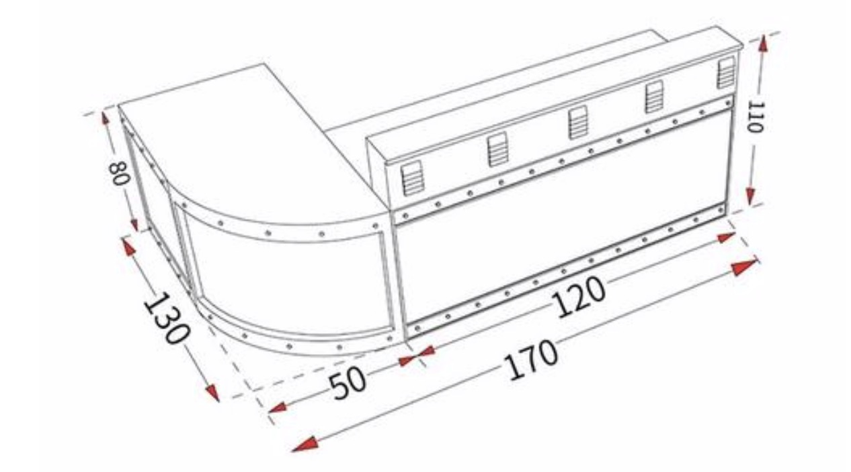
2.钢制书柜（书架）
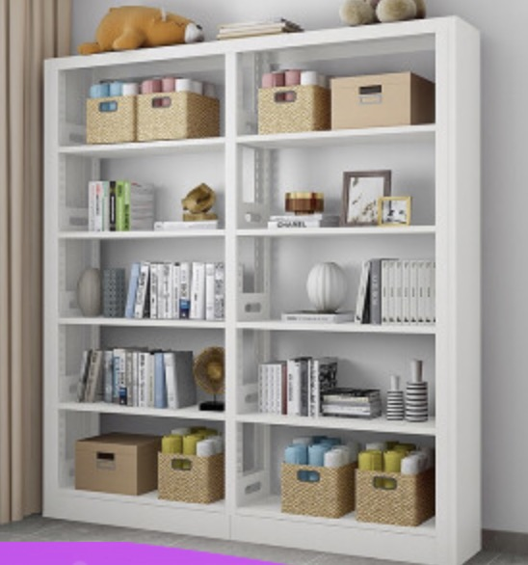

3.红色经典研习中心平面布置图

